ПРАКТИЧЕСКАЯ РАБОТА № 3
Установка окружения и первый запуск
МДК.04.01 Внедрение, поддержка компьютерных систем и обеспечение качества функционирования компьютерных систем
Тема: настройка окружения для информационной системы библиотека колледжа
Выполнил: студент группы ИСП 211
Цыплаков Даниил

2026

1 Цель работы
Цель работы: настроить рабочее место в Windows 11, создать каркас Django-проекта в VS Code, подключить PostgreSQL и Redis.
Работа выполняется для информационной системы библиотека колледжа. К концу работы проект запускается, административная панель открывается в браузере, база данных и кеш подключены.
2 Требования к рабочему месту
Фонд насчитывает около 18 тысяч экземпляров, поэтому версии фиксируются заранее. Состав рабочего места приведён в таблице 1.
Таблица 1. Компоненты рабочего места
Компонент | Версия | Назначение
Windows 11 | 23H2 | операционная система, PowerShell 7
Python | 3.12.7 | интерпретатор, виртуальное окружение
VS Code | 1.94 | редактор кода, встроенный терминал
Git | 2.46 | контроль версий проекта
PostgreSQL | 16.4 | основная база данных
Memurai | 3.1 | Redis для Windows, кеш и сессии
3 Создание проекта и виртуального окружения
Проект размещается в папке Проекты\Библиотека_college. Папка создаётся в PowerShell, затем открывается в VS Code командой File, Open Folder.
New-Item -ItemType Directory -Path "C:\Users\Admin\Проекты\Библиотека_college"
Set-Location "C:\Users\Admin\Проекты\Библиотека_college"
python -m venv .venv
.venv\Scripts\activate
python -m pip install --upgrade pip
Команда python -m venv .venv создаёт папку .venv с отдельным интерпретатором и набором библиотек. Активация выполняется скриптом activate, после неё в начале строки терминала появляется признак окружения:
(.venv) PS C:\Users\Admin\Проекты\Библиотека_college>
Признак активации это (.venv) в начале строки. Все дальнейшие команды выполняются только в активированном окружении, иначе пакеты установятся в системный Python и проект не повторится на другом компьютере.
4 Файл зависимостей
Состав библиотек фиксируется в файле requirements.txt, чтобы окружение можно было развернуть одной командой.
Django==5.1.4 # веб-фреймворк
psycopg2-binary==2.9.10 # драйвер PostgreSQL
redis==5.2.0 # клиент Redis
python-dotenv==1.0.1 # чтение файла .env
Установка зависимостей:
pip install -r requirements.txt
Команда pip list после установки показывает четыре пакета и их зависимости: asgiref, sqlparse и tzdata.
5 Создание проекта Django
Каркас проекта создаётся командой django-admin. Точка в конце обязательна: она размещает manage.py в текущей папке, а не во вложенном каталоге config.
django-admin startproject config .
После команды структура каталогов выглядит так:
Библиотека_college\
|-- .venv\
|-- config\
| |-- __init__.py
| |-- asgi.py
| |-- settings.py
| |-- urls.py
| `-- wsgi.py
|-- manage.py
`-- requirements.txt
6 Подготовка PostgreSQL
База данных создаётся в psql от имени суперпользователя postgres. Пароль задан при установке PostgreSQL 16 и используется только для входа в psql.
psql -U postgres
CREATE USER library_user WITH PASSWORD 'library2026';
CREATE DATABASE library_college OWNER library_user ENCODING 'UTF8';
\c library_college
GRANT ALL ON SCHEMA public TO library_user;
\q
Кодировка UTF8 указывается явно. Без неё база создаётся в WIN1251, и русские названия в админке отображаются вопросительными знаками. Проверка подключения и версии сервера:
psql -U library_user -d library_college -c "SELECT version();"
PostgreSQL 16.4, compiled by Visual C++ build 1942, 64-bit
7 Настройка окружения
Параметры подключения хранятся в файле .env в корне проекта. Файл добавлен в .gitignore и не попадает в репозиторий.
SECRET_KEY=django-insecure-library-2026-p4t8x2
DEBUG=1
ALLOWED_HOSTS=127.0.0.1,localhost
POSTGRES_DB=library_college
POSTGRES_USER=library_user
POSTGRES_PASSWORD=library2026
POSTGRES_HOST=127.0.0.1
POSTGRES_PORT=5432
REDIS_URL=redis://127.0.0.1:6379/1
В файле config/settings.py значения читаются через os.getenv, поэтому пароль не хранится в коде. Фрагмент настроек:
DATABASES = {
"default": {
"ENGINE": "django.db.backends.postgresql",
"NAME": os.getenv("POSTGRES_DB", "library_college"),
"USER": os.getenv("POSTGRES_USER", "postgres"),
"PASSWORD": os.getenv("POSTGRES_PASSWORD", ""),
"HOST": os.getenv("POSTGRES_HOST", "127.0.0.1"),
"PORT": os.getenv("POSTGRES_PORT", "5432"),
}
}

CACHES = {
"default": {
"BACKEND": "django.core.cache.backends.redis.RedisCache",
"LOCATION": os.getenv("REDIS_URL", "redis://127.0.0.1:6379/1"),
}
}
SESSION_ENGINE = "django.contrib.sessions.backends.cache"
SESSION_CACHE_ALIAS = "default"
8 Redis (Memurai)
Redis хранит кеш страниц, сессии и очереди задач. Официальный Redis под Windows не поддерживается, поэтому ставится совместимый Memurai 3.x: служба Windows на порту 6379.
Мастер установки запускается с правами администратора, параметры остаются по умолчанию. Служба стартует вместе с системой, проверка выполняется двумя командами:
Get-Service Memurai
memurai-cli ping
Ответ PONG означает, что сервер доступен. В оснастке служб состояние должно быть Running.
9 Первый запуск
Миграции создают таблицы, затем создаётся администратор и запускается сервер разработки.
python manage.py makemigrations
python manage.py migrate
python manage.py createsuperuser
python manage.py runserver
Сервер слушает адрес 127.0.0.1:8000. Страница входа в административную панель открывается по адресу http://127.0.0.1:8000/admin/ (рисунок 1).
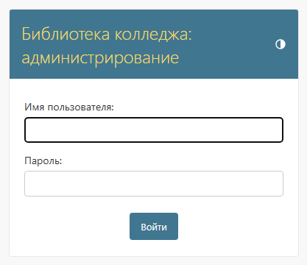
Рисунок 1. Страница входа в административную панель
После ввода логина и пароля открывается главная страница админки с разделами приложений (рисунок 2).
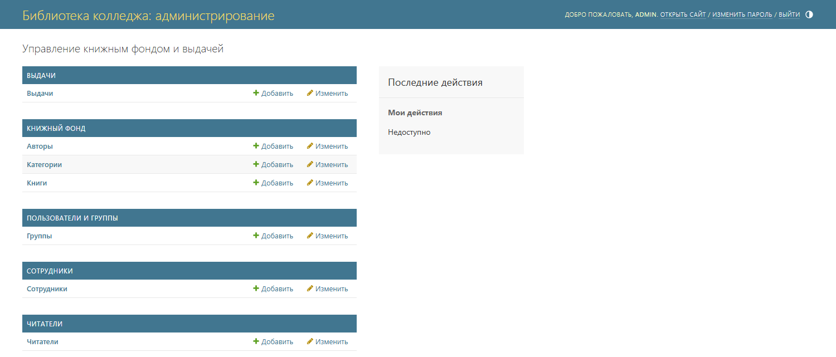
Рисунок 2. Главная страница административной панели
10 Приложения и модели
Приложения создаются в папке apps, чтобы код был отделён от настроек проекта.
New-Item -ItemType Directory -Path apps
python manage.py startapp accounts apps\accounts
python manage.py startapp catalog apps\catalog
В файле apps.py указывается полный путь приложения, иначе Django не найдёт модуль при запуске:
class AccountsConfig(AppConfig):
default_auto_field = "django.db.models.BigAutoField"
name = "apps.accounts"
verbose_name = "Сотрудники"
Модель пользователя заменяет стандартную: добавлены ФИО, должность и телефон. В settings.py задана строка AUTH_USER_MODEL = "accounts.User".
class User(AbstractUser):
class Position(models.TextChoices):
ADMIN = "admin", "Администратор"
LIBRARIAN = "librarian", "Библиотекарь"
MANAGER = "manager", "Заведующий"

full_name = models.CharField("ФИО", max_length=150, blank=True)
position = models.CharField(
"Должность",
max_length=20,
choices=Position.choices,
default=Position.LIBRARIAN,
)
phone = models.CharField("Телефон", max_length=20, blank=True)

class Meta:
verbose_name = "Сотрудник"
verbose_name_plural = "Сотрудники"

def __str__(self):
return self.full_name or self.username
Модели книжного фонда описаны в файле apps/catalog/models.py:
class Author(models.Model):
first_name = models.CharField("Имя", max_length=100)
last_name = models.CharField("Фамилия", max_length=100)
country = models.CharField("Страна", max_length=100, blank=True)

class Meta:
verbose_name = "Автор"
verbose_name_plural = "Авторы"

def __str__(self):
return f"{self.last_name} {self.first_name}".strip()

class Category(models.Model):
name = models.CharField("Название", max_length=100, unique=True)
slug = models.SlugField("Слаг", max_length=100, unique=True)

class Meta:
verbose_name = "Категория"
verbose_name_plural = "Категории"

def __str__(self):
return self.name

class Book(models.Model):
title = models.CharField("Название", max_length=255, db_index=True)
isbn = models.CharField("ISBN", max_length=20, unique=True)
author = models.ForeignKey(Author, on_delete=models.PROTECT)
category = models.ForeignKey(Category, on_delete=models.PROTECT)
publisher = models.CharField("Издательство", max_length=150, blank=True)
year = models.PositiveIntegerField("Год издания", default=2020)
pages = models.PositiveIntegerField("Страниц", default=100)
price = models.DecimalField("Цена, руб.", max_digits=10,
decimal_places=2, default=0)
total_copies = models.PositiveIntegerField("Всего экземпляров", default=1)
available_copies = models.PositiveIntegerField(
"Доступно экземпляров", default=1)
status = models.CharField("Статус", max_length=20, default="available")
created_at = models.DateTimeField("Добавлена", default=timezone.now)

class Meta:
verbose_name = "Книга"
verbose_name_plural = "Книги"

def __str__(self):
return f"{self.title} - {self.author}"
Регистрация моделей в админке настраивает список, фильтры и поиск:
@admin.register(Author)
class AuthorAdmin(admin.ModelAdmin):
list_display = ("last_name", "first_name", "country")
search_fields = ("first_name", "last_name", "country")

@admin.register(Category)
class CategoryAdmin(admin.ModelAdmin):
list_display = ("name", "slug")
prepopulated_fields = {"slug": ("name",)}

@admin.register(Book)
class BookAdmin(admin.ModelAdmin):
list_display = ("title", "author", "category", "total_copies",
"available_copies", "status")
list_editable = ("available_copies", "status")
list_filter = ("status", "category", "author", "year")
search_fields = ("title", "isbn", "author__last_name")
ordering = ("title",)
Созданные записи отображаются в административной панели (рисунок 3).
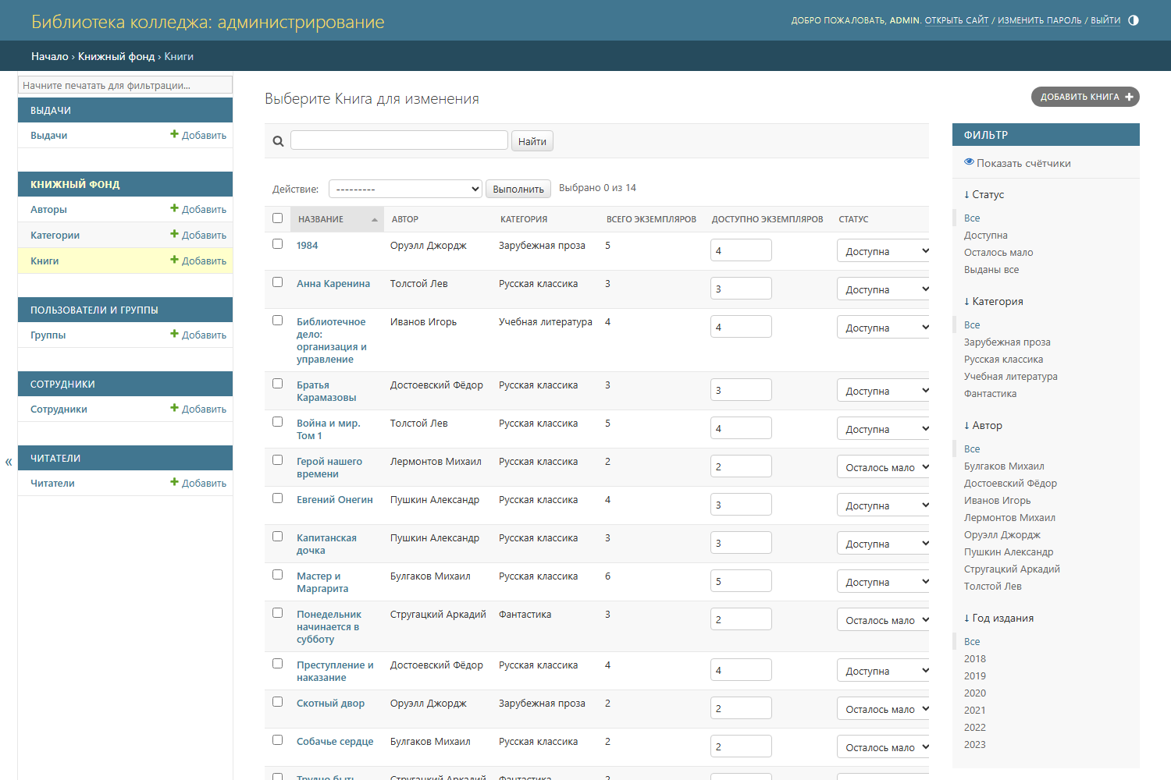
Рисунок 3. Список книг в административной панели
11 Проверка результата
Проверка выполняется по шести пунктам (таблица 2).
Таблица 2. Проверка настроенного окружения
Проверка | Ожидаемый результат | Результат
Версия Python | Python 3.12.7 | 3.12.7
Активированный venv | (.venv) в начале строки | (.venv) отображается
Подключение к PostgreSQL | Проект подключается к базе, миграции применяются | ошибок нет, миграции применены
Ответ Memurai на ping | Служба Redis отвечает на запросы | порт 6379 доступен, клиент подключается
Миграции применены | Все миграции помечены OK | применено 18 миграций
Админка открывается | Страница входа загружается | страница загружается, 200 OK
Проверка конфигурации | manage.py check без замечаний | 0 ошибок
Тесты проекта | 28 тестов проходят | Ran 28 tests OK
Вход в API | выдача JWT токена | access токен получен
Проверка выполнялась на тестовом рабочем месте, где сервер PostgreSQL и Memurai не установлены. Поэтому проект запускался в резервном режиме: если переменная POSTGRES_HOST не задана, настройки используют файл SQLite. Это позволило проверить код проекта, миграции, тесты и работу административной панели. Рабочая конфигурация с PostgreSQL 16 и Redis включается заполнением файла .env на сервере организации.
12 Вывод
Настроено рабочее место в Windows 11, установлены Python 3.12, VS Code, Git, PostgreSQL 16 и Memurai. Создан каркас Django-проекта, подключены база данных и кеш, применены миграции, создан суперпользователь, админка открывается.
Трудности и решения. Пароль PostgreSQL пришлось вводить вручную: при копировании команды символы терялись, помог интерактивный режим psql. Служба Memurai не стартовала после установки, запуск выполнен через services.msc. База сначала создалась в WIN1251, пришлось пересоздать её с кодировкой UTF8.
Приложение А. Сводка команд терминала
New-Item -ItemType Directory -Path "C:\Users\Admin\Проекты\Библиотека_college"
Set-Location "C:\Users\Admin\Проекты\Библиотека_college"
python -m venv .venv
.venv\Scripts\activate
python -m pip install --upgrade pip
pip install -r requirements.txt
django-admin startproject config .
python manage.py startapp accounts apps\accounts
python manage.py startapp catalog apps\catalog
python manage.py makemigrations
python manage.py migrate
python manage.py createsuperuser
python manage.py runserver
memurai-cli ping
git init
git add .
git commit -m "Каркас проекта и настройки окружения"
Приложение Б. Файлы .gitignore и .vscode/launch.json
Файл .gitignore исключает из репозитория окружение, базу SQLite и локальные настройки:
__pycache__/
*.py[cod]
db.sqlite3
.env
staticfiles/
.venv/
Файл .vscode/launch.json запускает сервер кнопкой F5:
{
"version": "0.2.0",
"configurations": [
{
"name": "Django: runserver",
"type": "debugpy",
"request": "launch",
"program": "${workspaceFolder}/manage.py",
"args": ["runserver", "127.0.0.1:8000"],
"django": true,
"justMyCode": false
}
]
}

